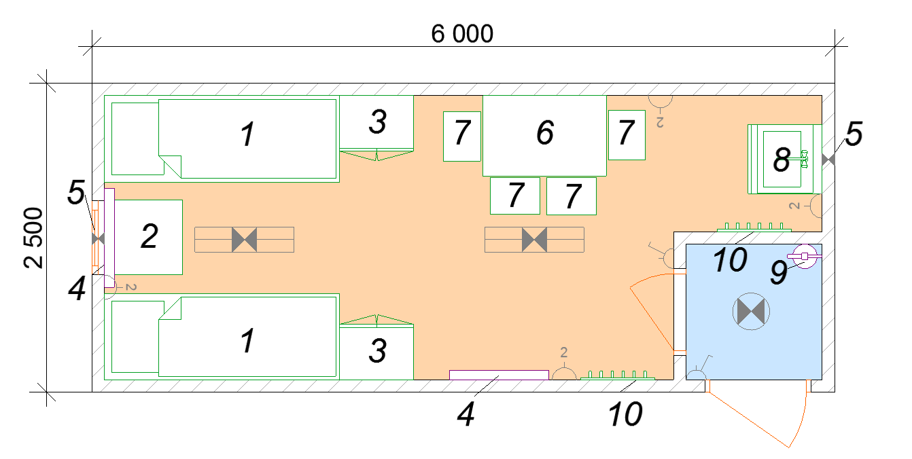
Комплектация
№ | Наименование | Ед. изм. | Кол-во
1 | Кровать двухъярусная с рундуком 190х70 | шт. | 2
2 | Столик приставной | шт. | 1
3 | Шкаф ШК-12 | шт. | 2
4 | Конвектор эл 2000Вт | шт. | 2
5 | Вентилятор канальный | шт. | 2
6 | Стол обеденный 100х65х75 | шт. | 1
7 | Табурет 40х30 | шт. | 4
8 | Умывальник "Мойдодыр" | шт. | 1
9 | Огнетушитель ОП-4 | шт. | 1
10 | Вешалка настенная | шт. | 2
11 | Ёмкость для воды ПВХ 50л | шт. | 1

Описание конструктива
№ | Наименование | Технические характеристики
1 | Назначение | Вагон-дом на шасси бытовой
2 | Габаритные размеры, мм | 6000х2500х3878 (с учетом шасси)
3 | Площадь по наружному периметру, кв.м. | 15
4 | Количество модулей | 1
5 | Климатические условия эксплуатации | От -50 до +50С
6 | Степень огнестойкости | III
7 | Внутренняя высота модуля, мм | 2200
8 | Каркас | Нижняя рама (основание) – двойная рама швеллер №12, профильная труба 40х60 мм; поперечные ребра жесткости и продольные ребра – швеллер №12.  Каркасно-металлическая конструкция стен и потолка представляет собой замкнутые арки из профильной трубы 40х60; для пространственной устойчивости арки связаны между собой гнутым фасонным элементом и профильной трубой 40х60.  Металлические конструкции выполняются с антикоррозионной защитой. Для укрепления внутренней и наружной отделки, а также для предотвращения «мостика холода» используется деревянная обрешетка из бруса 100х40 мм, 150х40 мм и доски 100х25 мм. Деревянные конструкции пропитываются защитной мастикой от гниения.  Цвет каркаса по согласованию с заказчиком.
9 | Кровля/потолок | Округлая, оцинкованный лист толщиной 0,7 мм с полимерным покрытием.  Цвет по согласованию с заказчиком.  Потолок:  1.Утеплитель толщина 100 мм: ПСБ.  2. Отделка: панели ДВПО, цвет белый.
10 | Наружные стены | 1. Оцинкованный лист 0,7 мм с полимерным покрытием цвета по шкале RAL.Крепится лист вытяжными заклепками по каркасу, начиная в передней части конструкции, во избежание ветровых нагрузок по швам. Цвет по согласованию с заказчиком.  2.Утеплитель толщина 100 мм: ПСБ.  3. Отделка внутренняя: панели ДВПО, цвет «БУК»
11 | Пол | 1. Профнастил С8 толщиной 0,7 мм; брус 100*40 мм.  2.Ветро-гидроизоляционная мембрана: Изоспан А  3.Утеплитель толщина 150 мм: «Изовер».  4. Пароизоляционная мембрана: Изоспан В.  5.Отделка: фанера толщина 18 мм, коммерческий линолеум.
12 | Тамбур | Согласно планировки
13 | Окна внешние ПВХ | 1 шт., трехкамерный профиль, стеклопакет двухкамерный 32 мм; 600х1000мм, поворотно-откидное.  Окна оборудованы москитными сетками. На время транспортировки закрываются металлическим листом с наружной стороны.
14 | Окна внутренние | Не предусмотрены
15 | Наружные двери | 1 шт., одностворчатая, металлическая утепленная, производство Россия, размер 860х1600мм
16 | Внутренние двери | 1 шт., ламинированная одностворчатая распашная, размер полотна 700х1900мм
17 | Отопление | Электрические конвекторы 2000 Вт – 2 шт.
18 | Электричество | Светильники потолочные люминесцентные (2х36 Вт каждый), выключатели, розетки двойные, одинарные. Внутренние электрические сети выполнены по 3-х проводной схеме (фаза, рабочий ноль, защитный ноль) медным кабелем ВВГ в кабель-каналах. Сечение жил принято по мах токовой нагрузке. В комплекте распределительный щит, УЗО.
19 | Вентиляция | Вентилятор осевой-2 шт.
20 | Канализация | Самотечная в пол
21 | Входная группа | Металлическая площадка с лестницей и ограждением.  В транспортном положении убирается под вагон-дом.
22 | Транспортировка | -
23 | Сопроводительная документация | 1)Паспорт на изделие  2)ПСМ

